Uragun - strzelanka roguelite warszawskiego studia Kool2Play jest już dostępna na Steamie!
Przez ograniczony czas gra będzie dostępna w promocyjnej 41,99 zł
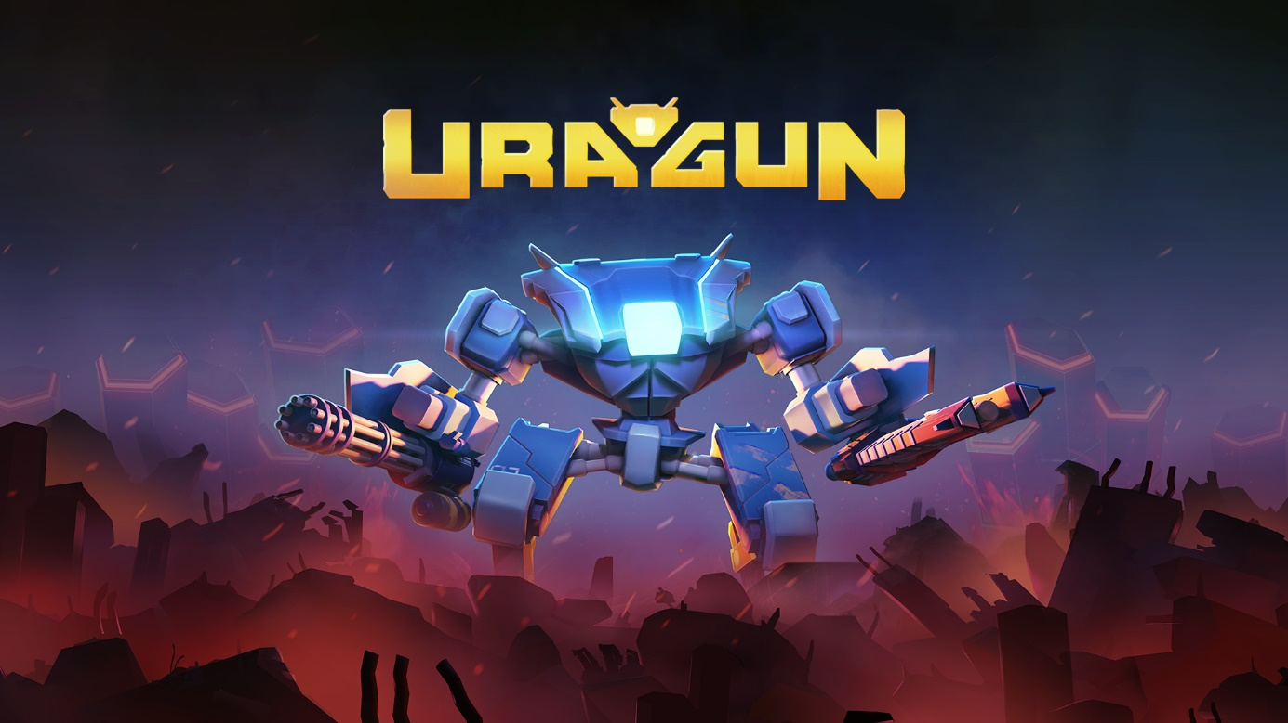
Warszawa, 30 marca 2023 - Uragun to nowa rozgrywka i struktura w stylu roguelite. Gra, po miesiącach ciężkiej pracy całego zespołu K2P, zmieniła się nie do poznania dzięki graczom i dla graczy.
W SKRÓCIE:
Uragun roguelite 1.0 jest dostępny już dziś!
Co się zmieniło od czasu Steam Early Access 2022:
- Struktura gry (i gatunek!). Uragun został przekształcony w strzelankę roguelite,
- Dodaliśmy nowe biomy, walki z bossami, mnóstwo wrogów, ulepszenia, atuty, a nawet skórki, dzięki czemu możesz dostosować swojego Mecha jak tylko chcesz!
Najbardziej charakterystyczne cechy Uraguna:
- Konfigurowalna i modowalna mechowa strzelanka typu roguelite z dużą regrywalnością
- Światowej klasy rozwałka wrogów, sterowanie i rozgrywka
- Urocza historia Mecha szukającego zaginionego pilota
- Zabójcze i satysfakcjonujące combosy dzięki systemowi modowania i wtyczek
- Ręcznie wykonane poziomy dostosowane do intensywnych i wymagających wyzwań
Press kit można pobrać tutaj

PEŁNA INFORMACJA PRASOWA
Niezależny twórca gier, Kool2Play, z dumą ogłasza pełną premierę swojej gry – Uragun. Po starannych analizach gry we wczesnym dostępie oraz zebraniu cennych uwag od społeczności graczy Uragun został przekształcony w grę typu rouglite. Jednak wszystko co gracze pokochali już wczesniej w Uragunie - super precyzyjne sterowanie, zabawna i ekscytująca walka, inteligentnie zaprojektowane poziomy i więcej, są teraz wspierane przez szereg mechanik, które powodują, że Uragun jest jeszcze bardziej (re)grywalny i szalony!
Po całkowitej metamorfozie rozgrywki przeprowadzonej przez Frana Avilésa (wcześniej odpowiedzialnego za Deep Rock Galactic) jako dyrektora gry, Kool2Play może w końcu zaprezentować swoją ostateczną, sprawiającą olbrzymią frajdę i napakowaną akcją strzelankę typu roguelite. Zwiastun premierowy gry można obejrzeć w tym miejscu!
W Uragunie grasz pełnym uroku Mechem, który właśnie się obudził, by odkryć, że świat został opanowany przez zdeprawowaną sztuczną inteligencję. Wybierz własną ścieżkę rozwoju i nagrody, dzięki którym poznasz nowe umiejętności, zmodyfikujesz Mecha oraz jego broń. I tak, możesz też bawić się wyglądem swojego Mecha!
Poszukiwania twojego zaginionego przyjaciela - pilota przeniosą cię do różnych widowiskowych miejscówek, które całkowicie zmieniły się pod wpływem rebelii AI. Każda walka będzie się toczyć w wybranej lokacji oszałamiająco pięknego, choć zdewastowanego świata. Twoje poszukiwania zaprowadzą cię do takich miejsc jak opuszczona Barcelona, uprzemysłowione Nairobi, kopalnie ukryte w zaśnieżonych górskich rozpadlinach Ameryki Północnej lub zarośnięty zielenią i futurystyczny Hongkong.

Jeśli Mech polegnie w walce, to zostanie on odtworzony na Stacji Orbitalnej, działającej jako twój główny hub. Modyfikacje broni i innych atutów znikną, jednak zebrane dane wywiadowcze przydadzą się tutaj do zdobycia kolejnych, stałych ulepszeń z drzewka badań. Te ulepszenia zwiększą twoją przeżywalność, siłę ataku lub dorzucą kilka fajnych dodatków do rozgrywki w postaci Modułów Rozszerzeń. Jednak nie wszystkie z nich można użyć od razu, ponieważ pojemność Pamięci jest ograniczona. Będziesz musiał mądrze wybierać Moduły Rozszerzeń, w zależności od preferowanego stylu gry i strategię. Na szczęście pojemność Pamięci może zostać zwiększona, co da ci szansę na zgromadzenie większej ilości Modułów Rozszerzeń w przyszłości.
Podczas każdej rozgrywki, Mecha można ulepszać na różne sposoby. Pluginy dodadzą nowe umiejętności, poprawią niektóre statystyki lub wzmocnią specjalne Ataki Energetyczne. Ich poziom można podnosić, aby uzyskać jeszcze silniejszy efekt. Dodatkowo, modyfikacje broni to specjalne efekty, w które można wyposażyć broń z wolnymi slotami. Eksperymentuj z efektami na każdym typie broni i łącz je, aby stworzyć swój ulubiony zestaw. Więcej niż jedna modyfikacja broni tego samego typu może być ułożona w stos, aby zwiększyć intensywność efektów.
W dniu premiery gra będzie dostępna w języku polskim, angielskim, hiszpańskim, niemieckim, francuskim, brazylijskim portugalskim, chińskim uproszczonym, japońskim, koreańskim i tureckim.
Zdajemy sobie sprawę, iż mogło się wydawać, że przez jakiś czas zupełnie zniknęliśmy z radaru, ale tak naprawdę przez ten czas ciężko pracowaliśmy, aby zmienić Uraguna w roguelite – powiedział Mariusz Leśniewski, szef studia Kool2Play. Jesteśmy bardzo szczęśliwi, że możemy wreszcie wrócić z końcowym produktem i podzielić się nim z naszymi fanami. Jesteśmy przekonani, że teraz nasza gra błyszczy pełnym blaskiem!
Więcej informacji na temat całego procesu przeprojektowania i jego uzasadnienia można znaleźć w poście o zmianie kierunku oraz w niedawnym ogłoszeniu bety roguelite.
Twórcy zapraszają wszystkich do dołączenia do oficjalnego serwera Uragun na Discordzie, gdzie można spotkać się z członkami społeczności, porozmawiać z producentami i podzielić się swoimi cennymi uwagami. Każdy komentarz bierzemy pod uwagę!
Śledź grę w mediach społecznościowych: Facebook i Twitter oraz na kanałach społecznościowych Kool2Play: Facebook, Twitter i Instagram. Więcej informacji o grze można znaleźć na Steam, stronie Kool2Play oraz stronie gry. Materiały z rozgrywki, zwiastuny i inne zasoby wideo można znaleźć na kanale YouTube Kool2Play.
Materiały prasowe można znaleźć tutaj.
O grupie Kool2Play
Kool2Play to unikalny deweloper i wydawca gier, operujący w szerokiej gamie gatunków. Tworzymy gry, które przede wszystkim dają frajdę, zapewniają dużą grywalność i stawiają na jakość. Równolegle z pracami nad grą Uragun, tworzymy dwie zaplanowane na kolejne lata produkcje o kodowych nazwach Project X oraz Project Y. W skład Kool2Play Group wchodzą również dwie inne firmy: Kool Things – jedna z najbardziej doświadczonych agencji specjalizujących się w międzynarodowej promocji gier, oraz Buffmaker - pracujący oprogramowaniem SaaS, służącym do automatyzacji, przetwarzania i analizy danych marketingowych.

